行政院所屬各機關因公出國人員出國報告書
（出國類別：實習）

參加Cell phone Forensic I
Cellebrite鑑識裝備認證課程心得

服務機關：法務部調查局
出 國 人：調查官高得志
出國地點：美國猶他州鹽湖城
出國期間：中華民國99年10月11日至17日
前言：
隨著科技的進步，數位時代的來臨，越來越多的人使用電腦相關產品處理事務，不管是訊息傳遞、文件的製作，無一不靠這些0與1的元素，透過電腦整合賦予意義，然後成為一份份的文件、訊息、影片、音樂流傳於人與人之間。過去的電腦，主要帶給一般大眾的用途，在於娛樂與商務，近十幾年來，電腦深入每個家庭、每間公司、每個機關，至今人們的日常的通訊、娛樂、知識的傳播都有賴電腦的運作。因此，在刑事案件調查上，數位證據的調查方法與保存成了近幾年來亟需強化的領域，犯罪嫌疑人與共犯間的犯意聯絡、犯行分擔，都可能在電子郵件或即時通上面顯露跡證。除了電腦的進步，人與人之間的通訊媒介也在十年內大幅進步，從過去的有線電話，到現在的行動電話；從原來只有通話功能，變成現在能夠傳輸文字、影音；除了通話用途，更增加了許多原本只有在電腦上才能執行的功能，使得行動電話不再只是電話，而是一部小型掌上電腦。故在刑案調查上，行動電話的數位證據調查與保存，也成了一門新的課題。與電腦數位證據調查比較之下，行動電話的數位證據調查顯得更為複雜，因為行動電話的發展比電腦更為快速，機種、系統、規格琳琅滿目，各家各機的規格不一，增加了司法人員在採證上的困難。為了克服各家各廠的差異，有必要增添相關的工具，以便在不同規格的行動電話中，擷取犯罪證據。本次受訓，是赴美國鹽湖城H11公司，期程為99年10月13至15日，學習如何利用Cellebrite蒐證器，在行動電話上面取證。Cellebrite蒐證器支援市面上大部分的行動電話系統，盡可能擷取手機上之數位資料並轉譯為有意義之訊息，可做為司法調查之證據。H11公司是美國專業數位鑑定公司，從事行動電話鑑定工具的開發，提供民間企業、執法單位鑑識軟硬體工具。

- 課程內容：
  - 行動電話基本概念：
    - 行動電話發展演進：
      - 1979年起，在東京開始有了第一代(1G)行動電話，當時的通訊協定稱為「Global System for Mobile telephone」(GSM)，傳輸類比訊號且僅提供通話服務。
      - 1990年間，第二代(2G、2.5G、2.7G)問世，採取800、900、1800、1900頻率，傳輸數位訊號，並有GPRS(General Packet Radio Service，一般無線封包傳輸服務，最大速度理論值170k/bps)網路服務以及SMS(Simple Message Service)文字簡訊的服務。
      - GSM系統的第三代(3G)由日本DoCoMo於2001年起提供服務，系統改稱為UMTS(Universal Mobile Telecommunications System，全球行動電話系統)，此時運用WCDMA（Wide band Code Division Multiple Access寬頻多碼分工）技術，使資料的傳輸速率，可以達到2M/s，也是現在中華、遠傳、台哥大、威寶等公司促銷的行動上網服務；現在各業者更積極布建HSDPA(High Speed Downlink Packet Access)通訊協定，俗稱3.5G，速度更達8M/s。
    - 其他行動電話系統CDMA(Code Division Multiple Access)：通訊協定發展自二次世界大戰期間，英方聯軍為避免德軍竊聽訊息，將訊息包藏至多個頻道一起發出，使德軍無法取得單一訊息破譯，相同原理由Qualcomm公司於2000年間發展出CDMA系統行動電話，該種系統之行動電話主要在大陸地區發展，在台灣僅有一家亞太電信是屬於此系統業者。
    - GSM系統與CDMA系統的優勢：GSM發展較早，提供更多國際漫遊，適合於國際間使用；CDMA的低頻傳送技術使得音質得以保存，基地台的頻寬與允許連接量也大大超過GSM系統。CDMA適合在鄉村地廣人稀的區域中使用，因其傳輸特性比GSM系統更能將訊號送至更遠的地方，故能減少基地台的佈署量。
  - 行動電話相關資訊：
    - 話機本體資訊：
      - GSM系統：GSM系統話機均有一組序號，稱為國際行動設備辨識碼（IMEI，International Mobile Equipment Identity），通常在話機背殼拆下電池後即可看到IMEI號碼標籤，或是在行動電話上鍵入*#06#也會顯示。長度共15位數，前6碼是型號核准號碼，代表話機類型，再加上2碼裝配號、6碼序號以及1碼檢查碼。在網站http://www.numberingplans.com中，可以用IMEI號碼反查話機的型號，做為鑑識前的資料蒐集準備。
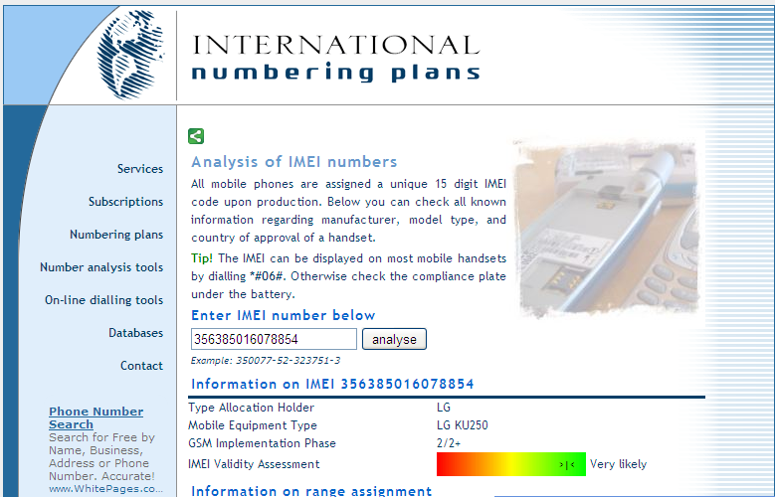
      - CDMA系統：CDMA話機原本使用聯邦通訊委員會核准號FCC ID（Dederal Communications Commission）以及電子序號ESN（Electronic Serial Number）做為話機之特徵碼，通常在話機背殼拆下電池後即可看到標籤。而後改用MEID(Mobile Equipment ID)，作用類似GSM系統之IMEI，差異在於MEID有利用英文字母，長度兩者相同。這些號碼，相當於話機的指紋一樣，代表某特定話機的身分。然而，在大陸以及台灣地區，因為山寨機流行，出現了不同話機卻有相同IMEI或MEID的情形，是鑑識時需注意的事項。
    - 門號相關資訊：行動電話在個人持有狀態下要發揮通話功能，除了話機本體，還需要一張足以辨識門號之憑證，即是俗稱的SIM卡。在行動電話的鑑識上，我們必須注意到SIM卡上的相關資訊。不管是GSM系統或是CDMA系統，都使用SIM卡做為門號的憑證與行動電話業者取得連接而使用通話功能。
      - GSM系統：SIM卡上都會有一組號碼，刻印在SIM卡的正面或背面上。這組號碼字串代表SIM卡的身份，稱之為ICC-ID(Integrated Circuit Card)，共20碼，其中包含ISO型態(2碼)、國碼(2碼)、電信業者碼(2碼)以及14碼序號。在GSM系統中，ICC-ID的ISO碼一定是89，故我們從ICC-ID碼中，可以看出一張SIM卡是否用於GSM行動電話系統。因為SIM卡並非僅應用於行動電話，其他如自然人憑證、信用卡、提款卡也是用這樣的SIM卡。後來隨著國際漫遊服務，推行了另一種編碼方式，稱為國際行動用戶認證碼IMSI(International Mobile Subscriber Identity)，共15碼，其中包含國家碼、網段碼(業者)、序號等等資訊，同樣也可以在http://www.numberingplans.com中以IMSI號碼查出SIM卡之發卡資訊，以台灣地區為例，IMSI卡號碼一定是466開頭，後2碼是業者(網段)，如次：
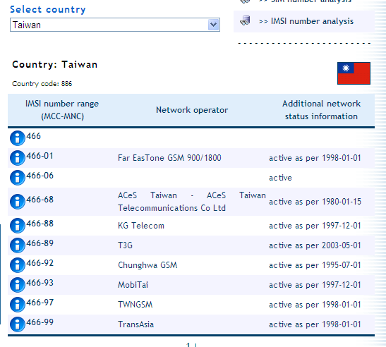

      - CDMA系統：早期CDMA系統是以話機的ESN碼做為用戶的辨識，SIM卡是加密的模組，故CDMA的業者提供之話機是用機卡一體的方式提供服務。CDMA業者也企圖像GSM系統一樣，可以做到機卡分離，讓門號可以隨SIM卡轉移其他話機。這個SIM卡稱為RUIM（Removable User Identity Module），也叫做UIM卡。其UIM-ID長度為32bit，代替原來的ESN功能。UIM卡和SIM卡是一樣的硬體，只是UIM卡存放CDMA操作有關的參數、命令、演算法而成，當然只支援CDMA一種系統操作，不相容於GSM系統。而UIM-ID的組成，前18bit是生產商代碼，由3GPP2（3rd Generation Partnership Project 2，第三代合作夥伴計劃２，成員有北美、中國，韓國、日本等國家）統一分配，後14bit是序號，生產商自行分配，成為UIM卡的身份。

  - 行動電話通話運作原理：
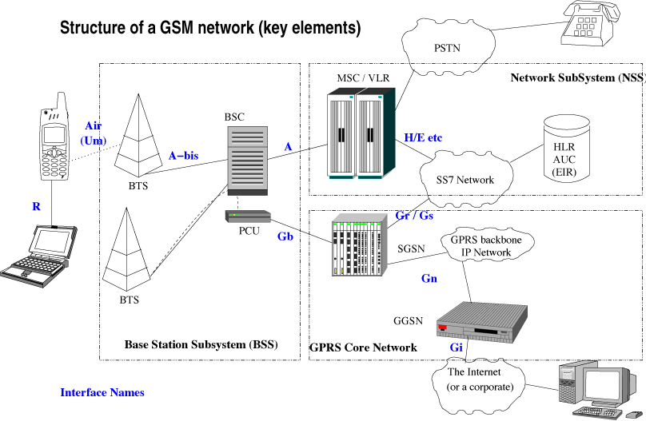
運作流程（自左而右）：
- 行動電話撥打時，會與目前連線中的基地台（BTS）要求連線，所有的基地台均受基地台控制器（BSC）指揮，尤其當行動電話在移動位置時，是由BSC指揮BTS受理該話機的通話服務。BSC相當於網路設備中的集線器，將所有基地台收到的電話撥打申請集中送到電信公司去，並在此時分流，將語音服務與數據（網路）服務分開送到不同的設備去準備連線。
- BSC將行動電話的服務請求集中送到驗證中心MSC（Mobile Switching Center），驗證中心會向右方的資料庫確認該門號的使用狀態，是否有停話、禁止國際漫遊等撥打限制，若顯示門號可正常使用，即會轉到該話機欲通聯的對象；若是數據服務，則從BSC分流過來以後，送到GPRS伺服器SGSN(Servicing GRS Support Node)去，同樣也會向資料庫驗證該門號是否允許使用網路服務，再正式連接網際網路。
  - 行動電話鑑定方法：
    - 數位證據鑑定工作定律：
      - 不要改變鑑定對象的任何資料。
      - 如會改變其資料，一定以最小改變的方法為之。
      - 即使第三人從事鑑定，也會得出相同結果。
      - 由專人遵守前述定律，從事鑑定行為。
    - 鑑定原則做法：
      - 扣押涉嫌人行動電話後，不要關閉電源，並適當提供電力維持其運作；許多電話使用人會將話機設定開機密碼，若遽然關閉話機，則可能會發生無密碼開機之情形；且維持受鑑定對象之現狀，是蒐集數位證據的最佳時機。
      - 加封：因行動電話受扣押時，若維持在開機狀態，則有可能仍會接到其他的來電而改變其資料。例如大量的未接來電，洗掉了之前的通話紀錄；例如犯罪嫌疑人利用大量發送簡訊的方式，讓話機因為儲存容量的限制，自行將前期的簡訊覆寫；另外最新流行的iPhone、黑莓機等都有遺失保密功能，使用者當手機遺失時，可以透過其他電話遙控自己遺失的話機，把內部的資料全部刪除。為了阻絕此類話機資料遭篡改、刪除的情形，有必要利用可隔絕電磁波之證物箱、證物袋保存扣押之話機；鑑定的處所亦應該讓話機維持在無基地台訊號的環境中。惟需注意話機的設計，當基地台訊號虛弱時，會增強自己的電磁波強度向更遠的距離搜尋基地台，故在無訊號之環境下，話機不停發送強力電磁波導致迅速耗電，故在置入證物箱或證物袋時，有必要提供相當之電力維持。
      - 確認手機機型及作業系統：手機的機型部分會寫在機體上，有些必須打開背蓋查閱標籤，甚至利用行動電話型錄網站確認型號。如下圖：
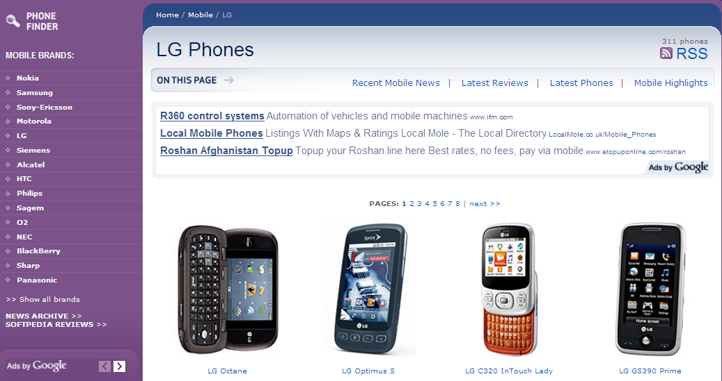確認鑑定物的型號，才可能確認話機的作業系統與支援功能，例如有無支援3G網路、藍芽、相機、記憶卡等規格，判斷可能的證據存放位置，才能挑選適合鑑定工具及程序。
      - 確認鑑定物型號與作業系統後，利用鑑定工具擷取內部資料。在部份特殊作業系統的話機，如iPhone，鑑定工具無法在不改變話機任何資料進行擷取工作，必須在話機內植入程式，再利用該程式將話機資料輸出。另外，黑莓機之內部資料是加密過的資料庫，無法解密輸出，該機生產時即針對個人隱私強化了加密功能，即使擷取內部資料亦無法解譯，只能用攝影相機螢幕方式蒐證。
      - 鑑定人員只要將鑑定的結果陳報司法單位即可，鑑定工具對於受鑑話機的影響，是否會影響內部資料的改變導致證據力的強弱，則是由開發鑑定工具程式的公司負說明的責任。
  - 鑑定工具使用：
    - Cellebrite蒐證器
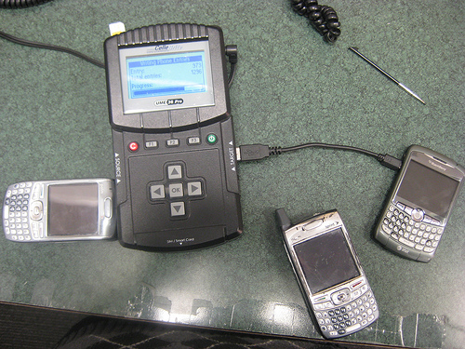
      - 簡介：美國Cellebrite Mobile Synchronization公司開發，是目前支援最多話機之鑑定工具。隨機附上各式轉接頭，透過usb線與話機連接，擷取話機內部資料。
      - 功能：擷取話機內部資料，包括IMEI碼、通訊錄、通聯紀錄、簡訊、記憶卡內部資料等等，並製作成報表，轉存至隨身碟上。並附有網路孔，視本機購買時所簽訂之更新服務期限，自動上網更新支援話機鑑定之功能與清單。
      - 操作流程：
        - 先從外觀確認話機型號，型號確認後可在Cellebrite查詢是否在支援鑑識之清單上，若有，則依據本機螢幕的指示，選擇特定號碼之接頭插上話機連接蒐證器。
        - 將隨身碟插入蒐證器，並用方向鍵選定dump資料，則會在隨身碟中產生報表，將所有話機內部資料呈現於html網頁格式檔案中。
        - 話機若屬於iPhone等需植入應用程式者，蒐證器會主動詢問是否安裝應用程式於話機內，植入後會自動將資料輸出至隨身碟。
        - 因話機種類繁多，許多話機於鑑識時無法擷取所有資料；報表中會顯示能支援擷取及不能支援擷取的資料類型。
        - 列印報表，鑑定人簽名完成鑑定。
    - ZRT HD蒐證器
      - 簡介：ZRT只是一種結合報表功能與相機的鑑識工具，它並沒有任何自話機擷取資料的能力，只是透過電腦控制相機，把操作話機的過程以攝影方式蒐證，並會自動將相片編輯成鑑定報告，在Cellebrite蒐證器未支援的話機進行鑑定時，即利用此種方式進行。
      - 操作流程：ZRT僅是利用電腦控制相機，為鑑定台上受鑑定的話機攝影蒐證。每拍得一張照片，可即時在系統中輸入該照片內容說明以及欲證明之項目，最後完成蒐證後系統會自動將照片及相關說明排版成為鑑定報告，節省鑑定人員製作鑑定報告之手續。
- 心得與建議：
隨著時代的進步，現代人倚賴數位設備產品處理事務日深，調查犯罪案件蒐證的證據，屬於數位證據的比重逐年增高。舉例來說，現在大部分的企業都將帳冊以電磁紀錄方式儲存於電腦中，且政府單位接受民間企業申報營業稅捐也已經採用網路方式，重要的證據都已經不在紙本文書上。有些公司內部的公文簽核，也是透過電腦之間逐層陳核。例如本局曾經偵辦某投資公司的內線交易案，基金經理人與公司負責人之間的投資建議與核准，即是透過公司公文系統的簽核流程，並無紙本文件。時代在進步，因此司法調查的技術也必須進步，才能在並無實體之電磁紀錄中，找到有關的證據。
進十年來，行動電話的發展，甚至超越了電腦，行動電話不再只是做為通話而使用，進展到收發電子郵件、照相功能、瀏覽網頁等功能，近乎一部掌上型電腦，使得話機內部的資料，也成了重要的蒐證機會；只是話機業者眾多，百家爭鳴，紛紛推出各自的作業系統，因其系統的獨特性，也增加了蒐證的困難。
本次課程，詳細教授了行動電話原理與相關知識，並就國際上對於話機的規格編碼、Sim卡的編碼做詳細的解說。在某些調查場合中，也許重要的並不是話機內部的資料，而是這些外部的資訊。例如本局曾經偵辦一起公務員貪瀆案，該名公務員持用行賄業者提供之行動電話通聯，在搜索現場，我們就可以利用話機的IMEI號碼，當場確認哪一支話機是該名公務員用於向行賄業者通聯之用，不需要任何鑑定工具。又例如最近沸沸揚揚的陳致中控告媒體誹謗案，法院亦是利用通聯紀錄，從IMEI的號碼認定不同門號的sim卡卻在同一支話機中撥出，以此證據做為判決之基礎。即便非專業鑑定人員，也應該熟悉這些相關知識，可以在第一線執行任務時，現場即可判斷何處有我們需要的證據。例如查獲電話詐欺集團之發話處所，面對大量的人頭sim卡與話機，這些相關知識就可以輕易辨識並鎖定詐騙的工具。
因為行動電話技術的急速發展， 豐富了人們的生活，也給予司法單位在調查案件時新的蒐證領域。正因為急速發展，蒐證工具往往跟不上新產品的速度，過度倚賴鑑識工具，很可能面對新產品的話機而一籌莫展。萬一遇到Cellebrite蒐證器所不支援的話機，ZRT雖然是一種解決方案，但是前提是鑑識人員必需對於話機的操作有一定的認識，尤其是近來最熱門的iPhone4、Android話機，鑑定人員應具備最新話機內部的檔案結構、操作功能、儲存位置之知識，才能充分發揮鑑識之目的，因應司法單位所需要的蒐證能力。鑑識工具只是加速鑑定效率的工具，而不是惟一的解決方案，鑑識人員對於行動電話的專業知識，才是行動電話鑑定中最重要的利器。

